Dachverband Psychosomatik und Ärztliche Psychotherapie, DPÄP
und
Vereinigung psychotherapeutisch und psychosomatisch tätiger Kassenärzte
8. Symposium von DPÄP und VPK
Freitag, 09. November 2018

15.30 – 18.00 Uhr
Ort: Ärztlicher Kreis- und Bezirksverband München, Elsenheimerstraße 63, 80687 München

Psychosomatik
- selbstverständlich in allen Fachgebieten!
Vorsitz:
Astrid Bühren (Murnau), Harald Tegtmeyer-Metzdorf (Lindau), Hildgund Berneburg (Würzburg)

Somatoformer Schwindel – klinische Symptomatik,
Differenzialdiagnose und Therapie
Prof. Dr. med. Annegret Eckhardt-Henn FÄ für Psychosomatische Medizin und Psychotherapie (Bad Cannstadt)

Lebenszyklen der Sexualität
Dr. med. Vivian Pramataroff-Hamburger Frauenärztin / Psychotherapie / Sexualmedizin (München)

Selbstverletzendes Verhalten – ein Thema im Übergang vom Jugendlichen- zum Erwachsenenalter
Dr. med. Dipl. Psych. Harald Tegtmeyer-Metzdorf Kinder und Jugendmediziner- Psychotherapie (Lindau)

Psychosomatik in den somatischen Fachgebieten
Welcher Behandlungsspielraum bleibt der ärztlichen Psychotherapie nach der Reform des Gesetzes der Berufe der Psychologischen Psychotherapeuten und den Kinder- und Jugendlichenpsychotherapeuten?
Astrid Bühren, Harald Tegtmeyer–Metzdorf, Hildgund Berneburg

Fortbildungspunkte der Bayerischen Landesärztekammer werden beantragt
Der Sprecherrat der freut sich auf rege Teilnahme!
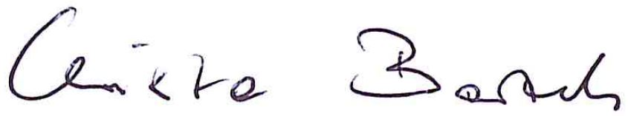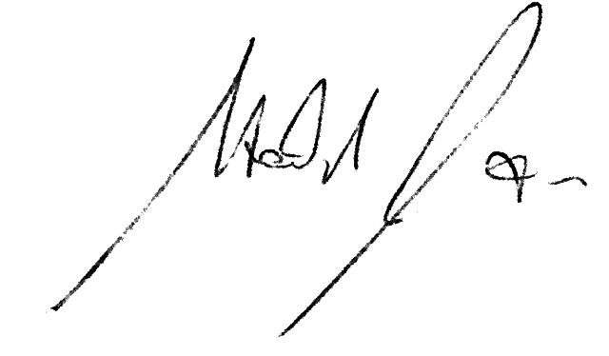
Christa Bartels Dr. Astrid Bühren Dr. Harald Tegtmeyer-Metzdorf

Rückantwort
an die Geschäftsstelle der VPK

Fax: 089 - 58929932

Ich nehme am Symposium von DPÄP und VPK

am Freitag, den 09.11.2018 von 15:30 - 18:00 Uhr
in den Räumen der
des Ärztlichen Kreis- und Bezirksverbandes München
Elsenheimerstr. 63
81687 München
teil.

_____________________________
Datum/Unterschrift
(Name unbedingt in Druckbuchstaben oder Stempel)

